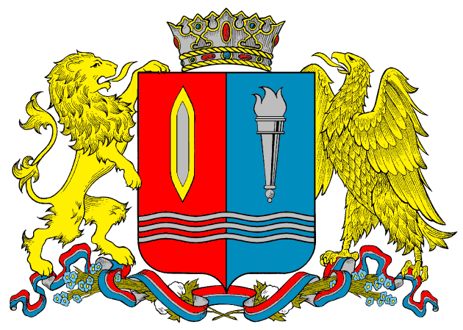

**ДЕПАРТАМЕНТ ПРИРОДНЫХ РЕСУРСОВ И ЭКОЛОГИИ**

**ИВАНОВСКОЙ ОБЛАСТИ**

**__________________________________________________________________________________________________________**

Адрес: 153003, г. Иваново, ул. Строительная, д.5

**ПРИКАЗ**

|  |
| --- |
| ___________№ ______- НПА  г. Иваново |

**О внесении изменений в приказ Департамента природных ресурсов и экологии Ивановской области** **от 04.07.2025 № 10-НПА «Об утверждении порядка взаимодействия Департамента природных ресурсов и экологии Ивановской области и его подведомственного учреждения с организаторами добровольческой (волонтерской) деятельности, добровольческими (волонтерскими) организациями в сфере содействия в охране окружающей среды, особо охраняемых природных территорий, объектов животного и растительного мира, предупреждения и участия в предотвращении нарушений природоохранного законодательства»**

В целях приведения в соответствие с нормами федерального законодательства **п р и к а з ы в а ю:**

Внести в приказ Департамента природных ресурсов и экологии Ивановской области от 04.07.2025 № 10-НПА «Об утверждении порядка взаимодействия Департамента природных ресурсов и экологии Ивановской области и его подведомственного учреждения с организаторами добровольческой (волонтерской) деятельности, добровольческими (волонтерскими) организациями в сфере содействия в охране окружающей среды, особо охраняемых природных территорий, объектов животного и растительного мира, предупреждения и участия в предотвращении нарушений природоохранного законодательства» (далее - приказ) следующие изменения:

1. в Приложении к приказу:
   1. в пункте 6 слова «организации социального обслуживания» заменить словами «Департамента или Учреждения»;
   2. в пункте 7 слова «постановления Правительства Российской Федерации от 28.11.2018 № 1425 «Об утверждении общих требований к порядку взаимодействия федеральных органов исполнительной власти, органов исполнительной власти субъектов Российской Федерации, органов местного самоуправления, подведомственных им государственных и муниципальных учреждений, иных организаций с организаторами добровольческой (волонтерской) деятельности и добровольческими (волонтерскими) организациями и перечня видов деятельности, в отношении которых федеральными органами исполнительной власти, органами исполнительной власти субъектов Российской Федерации, органами местного самоуправления утверждается порядок взаимодействия государственных и муниципальных учреждений с организаторами добровольческой (волонтерской) деятельности, добровольческими (волонтерскими) организациями»» заменить словами «настоящего Порядка»;
   3. дополнить пунктами 9.1, 12, 13 следующего содержания:

«9.1. Порядок взаимодействия Департамента или Учреждения с организатором добровольческой деятельности, добровольческой организацией в целях заключения соглашения, урегулирования разногласий, возникающих в процессе согласования проекта соглашения:

споры (разногласия) между Департаментом или Учреждением с организатором добровольческой деятельности, добровольческой организацией, возникающие в процессе согласования проекта соглашения, разрешаются путем проведения переговоров и консультаций для достижения приемлемых решений с оформлением соответствующих протоколов или иных документов;»;

«12. Все споры и разногласия, которые могут возникнуть между Департаментом или Учреждением и организатором добровольческой деятельности, добровольческой организацией, разрешаются путем проведения переговоров между сторонами.»;

«13. По инициативе сторон в соглашение могут вноситься изменения путем заключения дополнительных соглашений к нему в соответствии с требованиями настоящего Порядка.».

**Член Правительства Ивановской области –**

**директор Департамента природных ресурсов**

**и экологии Ивановской области Д.С. Мочалов**